一、名词解释(共计30分，每题5分)
- 似动现象
- 精细复述
- 自律道德
- 观点采择
- 归因中的自利偏差
- 社会促进

二、简答题(共计80分，每题10分)
1、简述常见的无意识现象。
2、简述手段-目的分析法。
3、简述自我效能感及其影响因素。
4、什么是“液体守恒”实验？“液体守恒”实验说明了什么问题？
5、婴儿依恋主要存在哪些类型？如何理解依恋的实质?
6、简述Latane和Darley提出的旁观者效应(bystander effect)的产生原因。
7、简述Festinger的认知失调理论。
8、简述难度和区分度的区别和联系。

三、论述题(共计100分，每题20分)
1、试述当代心理学研究取向。
2、试述时间知觉及其影响因素。
3、试述奥尔波特的人格特质理论。
4、对额外变量的控制技术主要有哪些？请举例说明。
5、请从情境、助人者和求助者三个方面分析影响助人行为的原因。

四、案例分析题(共计60分，每题20分)
1、案例分析题:
李明，6岁，某小学一年级学生，脾气暴躁，是全校出名的老大难问题。他常常因为一点小事就爱发脾气，只要稍有不顺心，就会对同学拳脚相加。如看到同学有好玩的玩具，伸手就拿，有时还会武力抢夺。李某的父亲没有稳定工作，家庭经济情况较差，性情暴躁，蛮不讲理，经常打骂妻子和孩子，还总怪别人不好，喜欢骂人、摔东西，把别人当出气筒。对孩子的学习和发展也是不管不问。
请运用班杜拉的观察学习理论对该案例进行分析，并提出干预措施。
2、案例分析题:
在一项行为实验中，研究者选取高自尊被试30人，低自尊被试30人，呈现不同特征的面孔刺激（被试自己的面部照片，陌生人的面部照片），且这些面孔刺激一半为快乐面孔，一半为悲伤面孔。要求被试对面部表情进行分类。实验结果如下图所示。请回答下列问题：
(1)该实验采用了何种实验设计？说明这种设计的特点。
(2)一般在什么情况下会考虑使用该种实验设计？
(3)该实验的自变量是什么，各自变量包含多少水平？因变量是什么？
(4)依据下图所示，描述实验可能得到的实验结果。
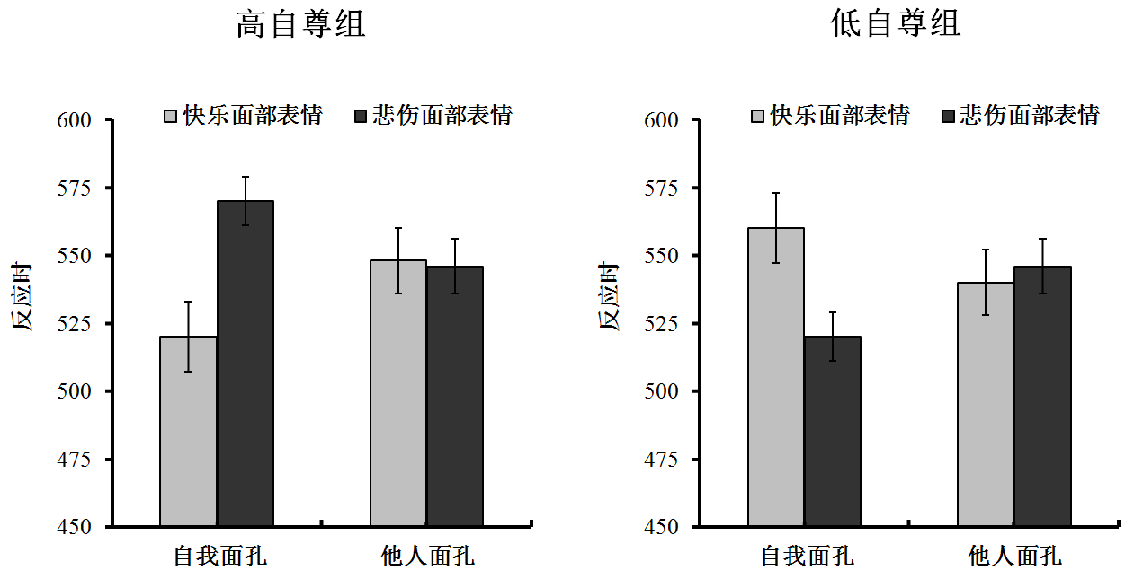
3、案例分析题:
随着社交网络的兴起，人们常用微信来实现社交沟通，并将自己经历和看到的事情分享到朋友圈。每天看到朋友圈，都是各种各样的花式晒，有晒恩爱，晒娃，晒产品，晒生活等等。这种分享的背后隐藏着不同的动机，有些可能是为了表达情感，有些可能是为了寻求帮助，有些可能是为了获取商业利益等等。
为了解人们在微信朋友圈分享动态的心理动机，试从心理测量学的角度论述编制一份量表的步骤。

五、综合论述题(30分)
为探讨语言形式对道德判断的影响，实验要求两组被试分别阅读以中文和英文呈现的8则道德困境故事(被试间设计)，然后针对故事中当事人行为的“容许度”在７点量表上进行评定（1表示“一点也不被容许”，7表示“完全可被容许”），其结果如下：
中文 | 英文
2.13 | 5.50
2.25 | 4.50
1.50 | 3.38
2.25 | 5.25
2.25 | 2.88
4.38 | 2.63
2.38 | 4.13
2.75 | 3.25
2.50 | 2.63
2.75 | 3.13
2.38 | 2.13
2.75 | 3.88
2.25 | 4.00
1.75 | 3.25
2.75 | 2.75
4.00 | 3.38
2.38 | 2.25
2.25 | 3.88
3.88 | 3.25
2.88 | 4.13
(1)请简述独立样本t检验和配对样本t检验的区别？上述数据可采用哪种统计方法？
(2)结合上述数据，列出具体的分析过程，讨论数据是否支持“语言形式对道德判断存在影响”的结论。（注：不同条件下评分数据符合方差齐性假设）
可能用到的统计值：S_{中文}=0.72（即中文条件下评分的标准差），S_{英文}=0.91（即中文条件下评分的标准差），S_{d}=1.23（即条件间评分差值的标准差）；
临界值：t_{0.05( 19)} = 2.093；t_{0.05(20)} =2.086；t_{0.05( 38)} = 2.024；t_{0.05(39)} = 2.023;
可能用到的公式：
(3)结合上述数据，讨论推论统计中的第一类和第二类错误。

